**SCHEDA D’ISCRIZIONE**

**“L'OSSERVATORIO NAZIONALE NELLA DISABILITA'“**

**ID Evento 417305 ED. 1**

**GRAND HOTEL PANORAMIC, VIALE MARIO BUSTICHINI, 65,**

**MONTECATINI-TERME (PT)**

**10 MAGGIO 2024**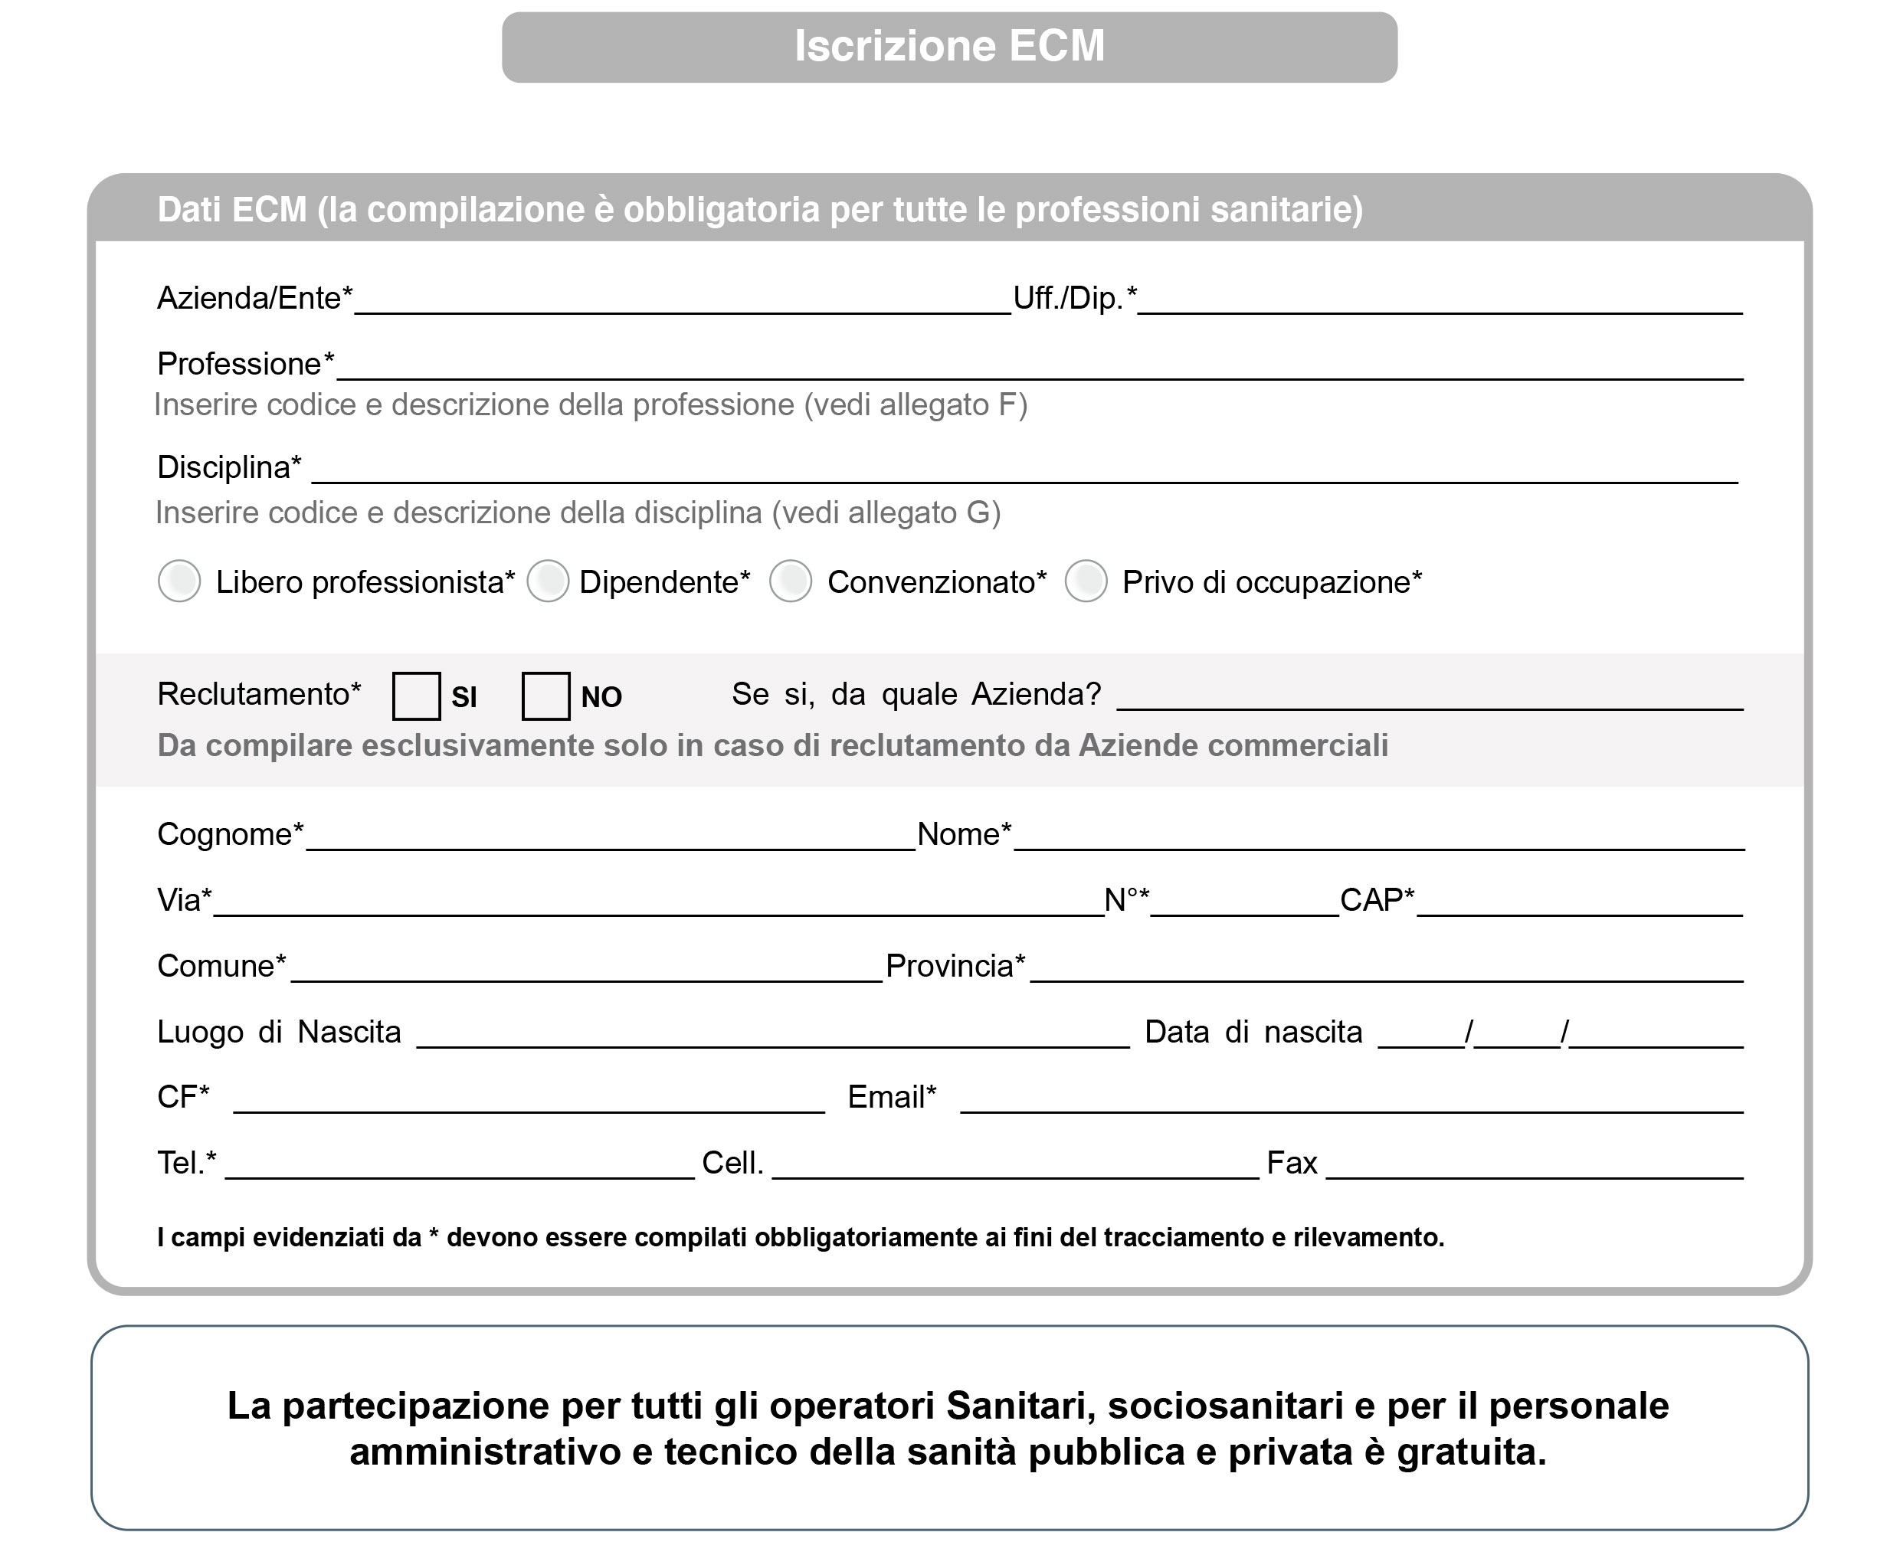



|  |
| --- |
| Io sottoscritto:  **Dichiaro** di essere stato informato delle modalità di trattamento dei miei dati personali e di essere consapevole che i dati a me richiesti tramite questo modulo vengono utilizzati ai fini della partecipazione all’evento e dell’acquisizione dei crediti ECM e non richiedono esplicito consenso da parte mia. La Privacy Policy di Gutenberg è consultabile sul sito gutenbergonline.it.  DATA ____________________ FIRMA _______________ |

Gutenberg S.r.l.